LOSY ABSOLWENTÓW 2012 ZSEA W KOLE

Ankieta składała się z ośmiu pytań, wypełniły ją 84 osoby co stanowi 60% absolwentów rocznika 2012.
Ankieta została przeprowadzona w czasie od grudnia 2012 do czerwca 2013.

Udział dziewcząt i chłopców w grupie osób badanych:

- Co robisz obecnie?

Obecnie:
50% badanych uczy się i pracuje,
36% uczy się
12% pracuje
2% jest bezrobotna

- Forma kształcenia, szkoła, uczelnia, kierunek:

Forma kształcenia | Liczba osób | %
- studia wyższe dzienne na uczelni publicznej bezpłatne | 28 | 33
- studia wyższe zaoczne na uczelni publicznej | 23 | 27
- studia wyższe zaoczne na uczelni niepublicznej | 9 | 11
- studia wyższe dzienne na uczelni publicznej płatne | 9 | 11
- studia wyższe dzienne na uczelni niepublicznej | 2 | 2
- studium policealne | 1 | 1
- kurs kwalifikacyjny | - | -
inne: BRAK
Najwięcej badanych (33%) wybrało bezpłatne studia wyższe dzienne na uczelniach publicznych, niewiele mniej (27%) wybrało studia wyższe zaoczne na uczelniach publicznych
Największym zainteresowaniem cieszy się PWSZ w Koninie 15%, po czym 12% UE i WSB w Poznaniu.

Kierunek:
KIERUNEK | LICZBA OSÓB
Administracja | 17
Ekonomia | 9
Kosmetologia | 8
Finanse i rachunkowość | 7
Logistyka | 6
Europeistyka | 6
Wychowanie fizyczne | 4
Filologia angielska | 4
Pedagogika | 4
Matematyka | 3
Fizjoterapia | 3
Bezpieczeństwo ruchu drogowego | 3
Przygotowanie pedagogiczne | 3
Stosunki Międzynarodowe | 2
Technik usług kosmetycznych | 1
Wojskoznawstwo | 1
Edukacja techniczno-informatyczna | 1
Architektura krajobrazu | 1

- Czym kierowałeś się przy wyborze studiów, szkoły?

Kierowałem/am się:

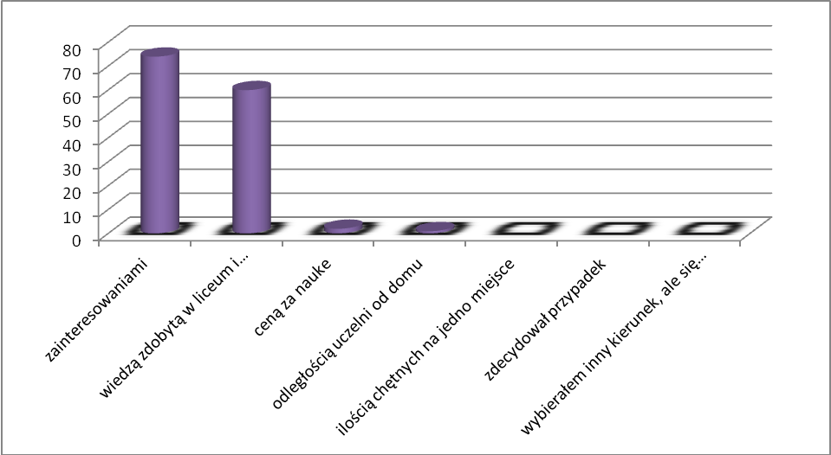

zainteresowaniami | 74 | 88%
wiedzą zdobytą w liceum i technikum | 60 | 71%
ceną za nauke | 2 | 2%
odległością uczelni od domu | 1 | 1%
ilością chętnych na jedno miejsce | 0 | 0%
zdecydował przypadek | 0 | 0%
wybierałem inny kierunek, ale się nie dostałem | 0 | 0%

Inne przesłanki:

- wyniki uczelni na tle innych
- możliwość zatrudnienia w zawodzie
- lokalizacja (konkretne miasto)

4. Jakie wiadomości i umiejętności zdobyte w naszej szkole wykorzystujesz obecnie?

WIADOMOŚCI I UMIEJĘTNOŚCI | %
wiedzę z przedmiotów zawodowych | 48
wiedzę z przedmiotów ogólnych | 20
obsługę komputera | 18
umiejętność uczenia się | 3
wiedzę zdobytą na zajęciach profilaktyczno – wychowawczych | 3

Inne:
- wiedza zdobyta podczas praktyk

5. Jakie wiadomości i umiejętności są Ci teraz najbardziej potrzebne?

- Zdobyłem/am je na lekcjach:
-język angielskiego
-matematyki
-informatyki
-podstaw przedsiębiorczości
-rachunkowości
-języka polskiego

- konkretne wiadomości i umiejętności:

- ogólna wiedza z języka angielskiego
- komunikacja (język polski)
-komunikacja w biznesie,
-praca zespołowa ,
-elastyczność,
-precyzyjność dążenia do sukcesu,
-zarządzanie zasobami umysłu z wykorzystaniem atutów negocjacji,
-skuteczność rozwiązań myślenia liczbowego,
-struktura budowy logiki matematycznej w procesach ścisłego problemu na płaszczyźnie matematyczno – rachunkowej
- księgowanie operacji gospodarczych,
-tworzenie biznes planu,
-praktyczna wiedza matematyczna
- obsługa podstawowych programów komputerowych
- wypełnianie dokumentów
- umiejętność posługiwania się językiem obcym w sytuacjach życia codziennego

6. Decyzja o wyborze szkoły:
I
Większość uczniów, ocenia swoją decyzję o wyborze szkoły jako dobrą (69%).

II Poziom kształcenia w szkole oceniam na:

Większość uczniów (74%) ocenia poziom kształcenia jako dobry lub bardzo dobry . Ważną informacją jest to, że nikt z ankietowanych nie ocenia poziomu kształcenia jako złego, lub bardzo złego.

III Atmosferę w szkole oceniam na:
Uczniowie pozytywnie oceniają atmosferę panującą w szkole. 38 % czuje się co najmniej dobrze na terenie placówki.

IV Relacje pomiędzy uczniami a nauczycielami oceniam na:
Relacje nauczyciel- uczeń zdaniem większości ankietowanych znajdują się na poziomie dobrym i wyższym.

7. Co szczególnie podobało Ci się w ZSEA?

- Miła atmosfera oraz nauczyciele
- Zawody, uroczystości, imprezy szkolne, wycieczki
- Podejście nauczycieli informatyki do swojego przedmiotu – bardzo profesjonalne
- Lekcje języka angielskiego – bardzo dobrze zorganizowane
- Kontakt z nauczycielami
- świetna atmosfera z rówieśnikami.
- Apele
- Wprowadzenie kierunku Geodezyjnego.
- Nagrody za udział w zawodach sportowych
- Wyrozumiałość i życiowe podejście niektórych nauczycieli
- Sklepik szkolny i świetna obsługa

8. Co zmieniłbyś w ZSEA?

- Styl prowadzenia zajęć, na bardziej nowoczesny z wykorzystaniem programów IT
- Relacje Uczeń – Nauczyciel i Nauczyciel-Uczeń – na bardziej konkretne, mniej spoufalania się,
- nauczyciel nie powinien nauczać więcej niż dwóch przedmiotów i posiadać zbyt dużej ilości godzin ponieważ obniża to jakość nauczania
- zaangażowanie nauczycieli w sprawy organizacyjne szkoły np. organizacja studniówki, dni okolicznościowych itp.
- organizacja bezpłatnych kursów dla uczniów. Np. akcje typu- wakacyjna pomoc studencka z matematyki, fizyki (lub innego przedmiotu) – na pewno znaleźliby się chętni
- nieodzowna zmiana sal gdzie mają miejsce lekcje języka angielskiego, niemieckiego oraz francuskiego. Przede wszystkim dla tych przedmiotów powinny być przekazane pomieszczenia, wyposażone w sprzęt potrzebny do codziennego standardowego użytkowania. Komputer dla nauczyciela z wspomaganiem wyświetlacza projektującego obraz dla przejrzystości nauki i prezentacji zagadnień, materiałów video oraz audio. Zgodzimy się, że język w dzisiejszych czasach jest niezbędny i nieodzowny do dalszego rozwoju i pracy każdego ucznia, a dzięki takiej inwestycji, nie tylko lekcje, ale również ważne spotkania pedagogiczne będą efektywniejsze.
- wprowadzenie kursów Microsoft
- mniej banalności
- chociaż kilka ławek na korytarzach

9. Jakie kierunki zaproponowałbyś/abyś, aby utworzono w ZSEA?

- Kierunki związane ze służbami mundurowymi(klasa strażacka, policyjna, ratownictwa medycznego )
- Logistyka (TECHNIK LOGISTYK -specjalizacja: projektowanie i organizacja przewozów, systemy informatyczne w logistyce)
- Hotelarstwo
- Gastronomia
- Matematyka w ekonomii.
- Informatyka inżynierska.

PODSUMOWANIE:

  - Większość uczniów, ocenia swoją decyzję o wyborze szkoły jako dobrą (69%).
  - Większość uczniów (74%) ocenia poziom kształcenia jako dobry lub bardzo dobry . Ważną informacją jest to, że nikt z ankietowanych nie ocenia poziomu kształcenia jako złego, lub bardzo złego.
  - Uczniowie pozytywnie oceniają atmosferę panującą w szkole. 38 % czuje się co najmniej dobrze na terenie placówki.
  - Relacje nauczyciel- uczeń zdaniem większości ankietowanych znajdują się na poziomie dobrym i wyższym.
  - 50% badanych łączy naukę z pracą
  - Najbardziej popularnym trybem studiów wskazywanym przez uczniów jest tryb dzienny (33%), niewiele mniej zyskał tryb zaoczny (27%) czyli taki, który pozwala na łączenie studiów z pracą
  - Pierwsze miejsce w rankingu preferowanych uczelni przez uczniów zajmują: PWSZ w Koninie, UE oraz Wyższa Szkoła Bankowa w Poznaniu
  - Najczęściej wybieranym kierunkiem jest ADMINISTRACJA (20%)
  - Uczniowie przy wyborze studiów kierują się głównie zainteresowaniami oraz wiedzą zdobytą w liceum/technikum

